УДК: 004.67
Проаспэт А. Г., студент магистратуры
1 курс, Технологический университет (прикладная информатика)
Россия, г. Королёв
Proaspat, A. G., master student
1 course, University of Technology (applied computer science)
Russia, Korolev

Разработка имитационной модели системы массового обслуживания с одноканальным потоком заявок

Аннотация: проектировщику программного обеспечения необходимы автоматизированные инструменты для анализа данных о рабочем процессе. Когда речь идёт о создании информационной системы для управления контентом интернет-ресурса, требуется оценить производительность труда оператора: контент-менеджера. Как правило, в организациях работает только один контент-менеджер, в связи с чем можно говорить об одноканальном потоке заявок. Разработанная имитационная модель позволяет получать данные о работе оператора в течение рабочего дня в зависимости от загруженности.
Ключевые слова: СМО, иммитационное моделирование, одноканальный поток заявок, разработка программного обеспечения.
Abstract: software designers need automated tools to analyze workflow data. When it comes to creating an information system for managing the content of an Internet resource, it is necessary to assess the productivity of the operator: the content Manager. As a rule, there is only one content Manager in organizations, in connection with which we can talk about a single-channel flow of applications. The developed simulation model allows to obtain data on the work of the operator during the working day, depending on the workload.
Keywords: QS, simulation modeling, single-channel flow of applications, software development.
Система массового обслуживания (СМО) – одна из основных моделей, используемой инженерами – системотехниками, заявки (требования) на обслуживание поступают через постоянные или случайные интервалы времени. Приборы (каналы) служат для обслуживания этих заявок. Обслуживание длится некоторое время, постоянное или случайное. Если в момент поступления заявки все приборы заняты, заявка помещается в ячейку буфера и ждет там начала обслуживания. Заявки, находящиеся в буфере, составляют очередь на обслуживание. Если все ячейки буфера заняты, заявка получает отказ в обслуживании и теряется.
СМО как модель рассматривается в теории массового обслуживания. При этом оригиналом являются реальные системы: вычислительные, производственные, транспортные и т.д. Целью использования СМО как модели является анализ качества функционирования указанных систем-оригиналов.
Имитационное моделирование (ИМ) — это метод исследования, который основан на том, что анализируемая динамическая система заменяется имитатором, и с ним производятся эксперименты для получения сведений об изучаемой системе. Роль имитатора зачастую выполняет программа ЭВМ.
Имитационная модель СМО - это программа для ЭВМ, воспроизводящая шаг за шагом процесс поступления заявок, взятия их на обслуживание и завершения обслуживания, сопровождающегося освобождением прибора. Эти события имитируются в ЭВМ в том же порядке, в каком они происходят в реальности. Целью имитации процесса функционирования СМО является, как и при теоретическом анализе, определение вероятности потери заявки, коэффициента загрузки прибора и других характеристик [1].
Целью данного исследования является разработка имитационной модели СМО с одноканальным потоком заявок. Данная модель позволит оценить загруженность оператора в течение рабочего дня. Оценка проводится на основе данных о типах заявок/задач, времени, которое требуется оператору на их выполнение, количестве задач/заявок каждого типа в день, и времени начала и конца рабочего дня оператора. Присутствует возможность оценки ситуации в любой момент времени в течение рабочего дня: при введении текущего времени отображается, какую работу уже проделал оператор и что ему ещё предстоит. Объём массива задач программно не ограничен.
При расчёте и моделировании текущего состояния предполагается, что оператор выполняет действия циклично наборами: в набор каждое действие входит один раз, если ещё не достигнуто требуемое количество выполнений. Первым выполняется действие с наивысшим приоритетом.
Разработанная модель может применяться руководителями для оптимизации рабочего процесса сотрудников, а также проектировщиками программного обеспечения для выявления слабых мест в существующей схеме взаимодействия оператора с программным обеспечением.
На рисунке 1 представлен скриншот примера использования модели:
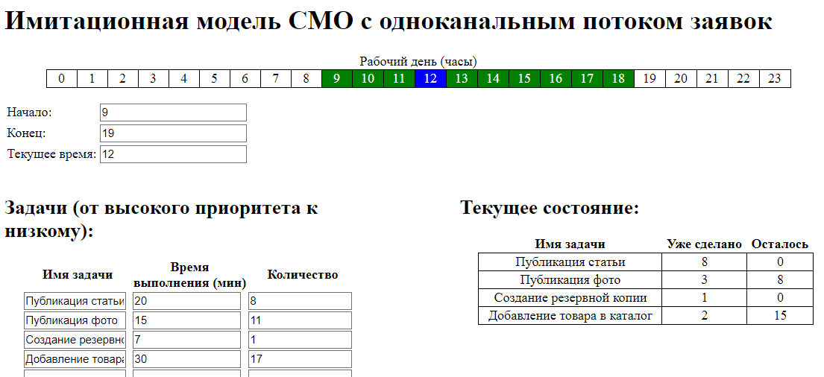
Рис. 1. Пример использования модели с демонстрационными данными
В данном примере анализируется работа контент-менеджера, работающего с интернет-ресурсом с использованием информационной системы для управления контентом.
Разработанная модель позволяет получить достаточно приближенную к реальности объективную оценку эффективности труда контент-менеджера. Одной из главных задач проектировщика и разработчика программного средства, используемого оператором, является оптимизация данного ПС на основе приведённой информации с целью снижения времени, требуемого на выполнение задач, без повышения когнитивной нагрузки.
Литература
- Имитационное моделирование систем массового обслуживания // StudFiles. URL: https://studfiles.net/preview/1645033/page:13/ (дата обращения: 14.06.2018).
- Имитационная модель СМО с одноканальным потоком заявок // Pour la Galerie. URL: https://pl-galerie.ru/smo/ (дата обращения: 14.06.2018).
- Руководство по PHP // PHP. URL: http://php.net/manual/ru/index.php (дата обращения: 14.06.2018).
- Купер А. Психбольница в руках пациентов. — СПб.: Символ-Плюс, 2005. — 336 с.
- Королев Д. А. Эргономика и юзабилити пользовательского интерфейса программного обеспечения [Методическое пособие] – Москва: МИЭМ, каф. ЭВА., 2004 – 77 с.
79647204962@mail.ru

